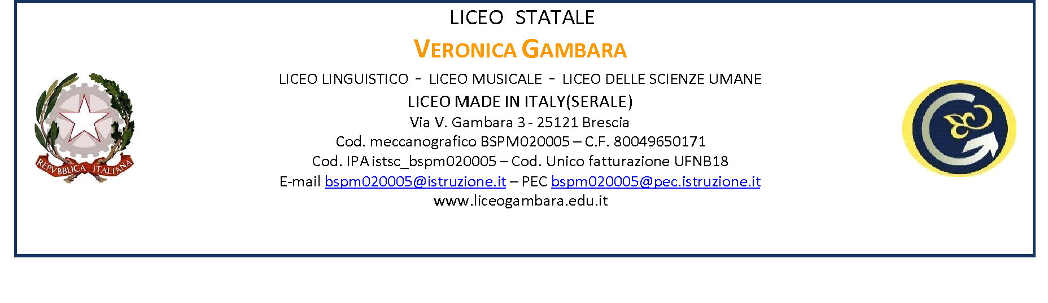

Data Classe Sez. Indirizzo

DICHIARAZIONE DELLA PRESA VISIONE DELLA NORMATIVA SULLA PRIVACY
(Regolamento UE 2016/679 “Regolamento generale sulla protezione dei dati”)
Il/La sottoscritt_ Genitore dell’alunn_ nat_ il / / a prov.

DICHIARA

di essere a conoscenza che le comunicazioni informative relative alla privacy sono pubblicate sul sito www.liceogambara.edu.it, sezione Area informativa Privacy https://liceogambara.edu.it/informativa-privacy/ e di averne preso visione

Il Genitore

AUTORIZZAZIONE PER LE USCITE DIDATTICHE NEL COMUNE DI BRESCIA

AUTORIZZA

Il/La proprio/a figlio/a ad effettuare tutte le uscite organizzate dai docenti in orario didattico nell’ambito del Comune di Brescia.
Il Genitore

AUTORIZZAZIONE PER LE USCITE ANTICIPATE

AUTORIZZA

Il/La proprio/a figlio/a ad eventuali uscite anticipate, senza preavviso, nell’eventualità dell’assenza dei Docenti o per cause di forza maggiore che impediscano il regolare svolgimento delle lezioni e la sorveglianza degli alunni.

Il Genitore esonera la scuola da qualunque responsabilità per incidenti che possano verificarsi fuori dall’edificio scolastico.
Il Genitore

